W stolicy znów dłużej czekamy na sprzedaż mieszkania
Końcówka roku nie była już tak łaskawa dla sprzedających mieszkania w Warszawie. Nie dość, że średni czas oczekiwania wydłużył się do 145 dni, to kupujący negocjowali znacznie wyższe kwoty.

Okazuje się, że optymistyczne dla kupujących dane z września i października były jedynie krótkim epizodem. Przypomnijmy, że wtedy właśnie doszło do skrócenia do 86 dni średniego czasu sprzedaży mieszkania oraz obniżenia do zaledwie 1 proc. średniej różnicy pomiędzy ostatnią ceną ofertową a transakcyjną. Obecnie sytuacja zdaje się wracać do normy. Średni czas oczekiwania na klienta w transakcjach zawartych w Warszawie w listopadzie i grudniu wyniósł 145 dni. W ostatnim roku w prowadzonych analizach mieści się on w granicach 130-140 dni, a więc w końcówce roku czas oczekiwania na transakcję był nieco dłuższy niż zazwyczaj.

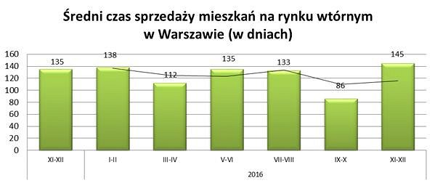
Najszybciej (poniżej 30 dni) sprzedawały się mieszkania w cenie nie wyższej niż 350 tys. zł. Aż 72 proc. sprzedanych w ciągu pierwszego miesiąca lokali miało wystawioną cenę nie przekraczającą wspomnianej kwoty. Znamienne jest, że w grupie najszybciej sprzedawanych przez doradców Metrohouse mieszkań tylko niewielki odsetek stanowią wybudowane w ostatniej dekadzie. Prym wiedzie budownictwo z lat 70-tych i 80-tych. Co zatem sprzedaje się najdłużej? Są to zwykle mieszkania, których właściciele dość stanowczo bronili się przed korektą cen, przez co sprzedaż przedłużała się, czasem nawet do okresu kilkunastu miesięcy. Kolejną grupę stanowią mieszkania o nietypowych rozkładach, wychodzące poza kanon popularnego budownictwa, których sprzedaż wymaga indywidualnego podejścia i dotarcia do określonej grupy potencjalnych nabywców.

W zestawieniach Metrohouse cyklicznie analizowana jest różnica pomiędzy ostatnią ceną oferowaną przez właściciela mieszkania a ostateczna ceną sprzedaży. Zwykle kształtuje się ona w zakresie 2-3 proc. i nie inaczej jest w analizowanym okresie listopada i grudnia 2016 r. Przy stole negocjacyjnym udawało się wynegocjować 2,9 proc. ceny ofertowej. Mając na uwadze średnią cenę mieszkania w Warszawie, jest to ok. 12 000 zł. Jak zwykle warto jest poświęcić nieco czasu na uzyskanie upustu od oferowanej przez właściciela ceny.

Tym razem najwięcej transakcji Metrohouse przeprowadzanych jest na Pradze Południe (13% transakcji), Woli (12%) i Mokotowie (12%). Zwiększoną popularnością cieszy się również Targówek i Bemowo.

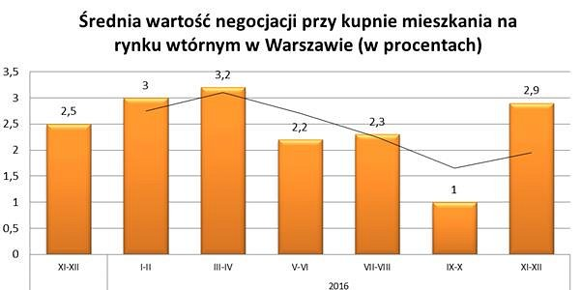

Metodologia

Analizie poddano ceny mieszkań z rynku wtórnego na podstawie transakcji przeprowadzonych przez brokerów Metrohouse S.A. w Warszawie.
Wartość negocjacji to wyrażona procentowo różnica pomiędzy ostatnią ceną ofertową a ceną transakcyjną uzgodnioną pomiędzy stronami umowy sprzedaży. Średnią wartość negocjacji wyraża średnia z wykluczeniem 10% skrajnych danych zbioru.
Czas sprzedaży został przedstawiony jako liczba dni ekspozycji oferty na rynku przez pośrednika od momentu zarejestrowania oferty w systemie, aż do dnia zawarcia transakcji. Średni czas sprzedaży wyraża średnia z wykluczeniem 10% skrajnych danych zbioru.

Zastrzeżenie:

Ekspozycja oferty na rynku może być odpowiednio dłuższa z uwagi na możliwość bezpośredniego oferowania nieruchomości przez właściciela przed podpisaniem umowy pośrednictwa z agencją.

